

***Социально-культурный проекта музея истории образовательного учреждения***

***ГБПОУ НСО «СИБИРСКИЙ ГЕОФИЗИЧЕСКИЙ КОЛЛЕДЖ»***

***«История учреждения в лицах»***

***С использованием архивных документов***

***Объединенного ведомственного архива государственных профессиональных образовательных учреждений***

***Авторы составители:***

***Прецер Д.В.***

***Дядина Евгения (ГЛ-16)***

***Гусев***

***Вадим Константинович***

***(80 летию бывшего директора Сибирского геологоразведочного техникума посвящается)***

**ГОСУДАРСТВЕННОЕ БЮДЖЕТНОЕ ПРОФЕССИОНАЛЬНОЕ ОБРАЗОВАТЕЛЬНОЕ УЧРЕЖДЕНИЕ НОВОСИБИРСКОЙ ОБЛАСТИ  
«СИБИРСКИЙ ГЕОФИЗИЧЕСКИЙ КОЛЛЕДЖ»**

**МИНИСТЕРСТВО ТРУДА, ЗАНЯТОСТИ И ТРУДОВЫХ РЕСУРСОВ НОВОСИБИРСКОЙ ОБЛАСТИ**

**2017**

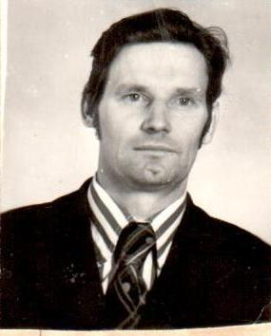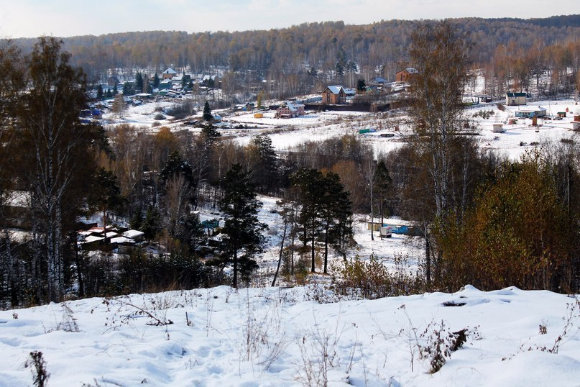

**Объединенный ведомственный архив государственных профессиональных образовательных учреждений Новосибирской области.**

**Ф.Р-72 «Новосибирский геологоразведочный техникум». Оп.3. Д.6. Л. 20.**

Вадим Константинович родился 23 февраля 1937г. в г. Бийске Алтайского края. В 1956 г. окончил Новосибирский геологоразведочный техникум по специальности «Геология и разведка нефтяных и газовых месторождений».

В 1972 г. окончил Московскую ордена Трудового Красного Знамени Высшую школу профдвижения ВЦСПС, получил квалификацию экономиста по труду.

Летом 1956 г. был призван в ряды Советской Армии.  
После окончания годичной школы младших командиров служил в частях Белорусского военного округа в звании старшего сержанта. После демобилизации год работал токарем на заводе им. Чкалова.

С 1960 по 1966 гг. В.К. Гусев работал в различных геологосъемочных партиях Новосибирского территориального геологического управления техником-геологом, гидрогеологом.

В июле 1966г. был избран секретарем территориального комитета профсоюза ра­бочих геологоразведочных работ, а в январе 1970 г. - председателем группового коми­тета профсоюза Новосибирского территориального геологического управления. В мае 1975 г. был назначен начальником вновь созданной Гидрогеологической партии Ново­сибирской геологопоисковой экспедиции. Участвовал в поисках и разведке ряда мес­торождений пресных вод, а также в открытии Колыванского и Заельцовского место­рождений радоновых вод.

С 1976 по 1979г. работал в СНИИГГиМСе в должности старшего инженера. Ав­тор 8 научных статей, в основном по проблеме радоновых вод.

В техникуме преподавал предмет «Основы гидрогеологии и инженерной геологии».

После техникума В.К. Гусев работал директором УКК ОАО «Новосибирскгеология».

Член КПСС с 1960г.

Награжден медалью «За доблестный труд. В ознаменование 100-летия В.И. Ленина».

Увлечение: лыжный спорт.

**Гусев Вадим Константинович**

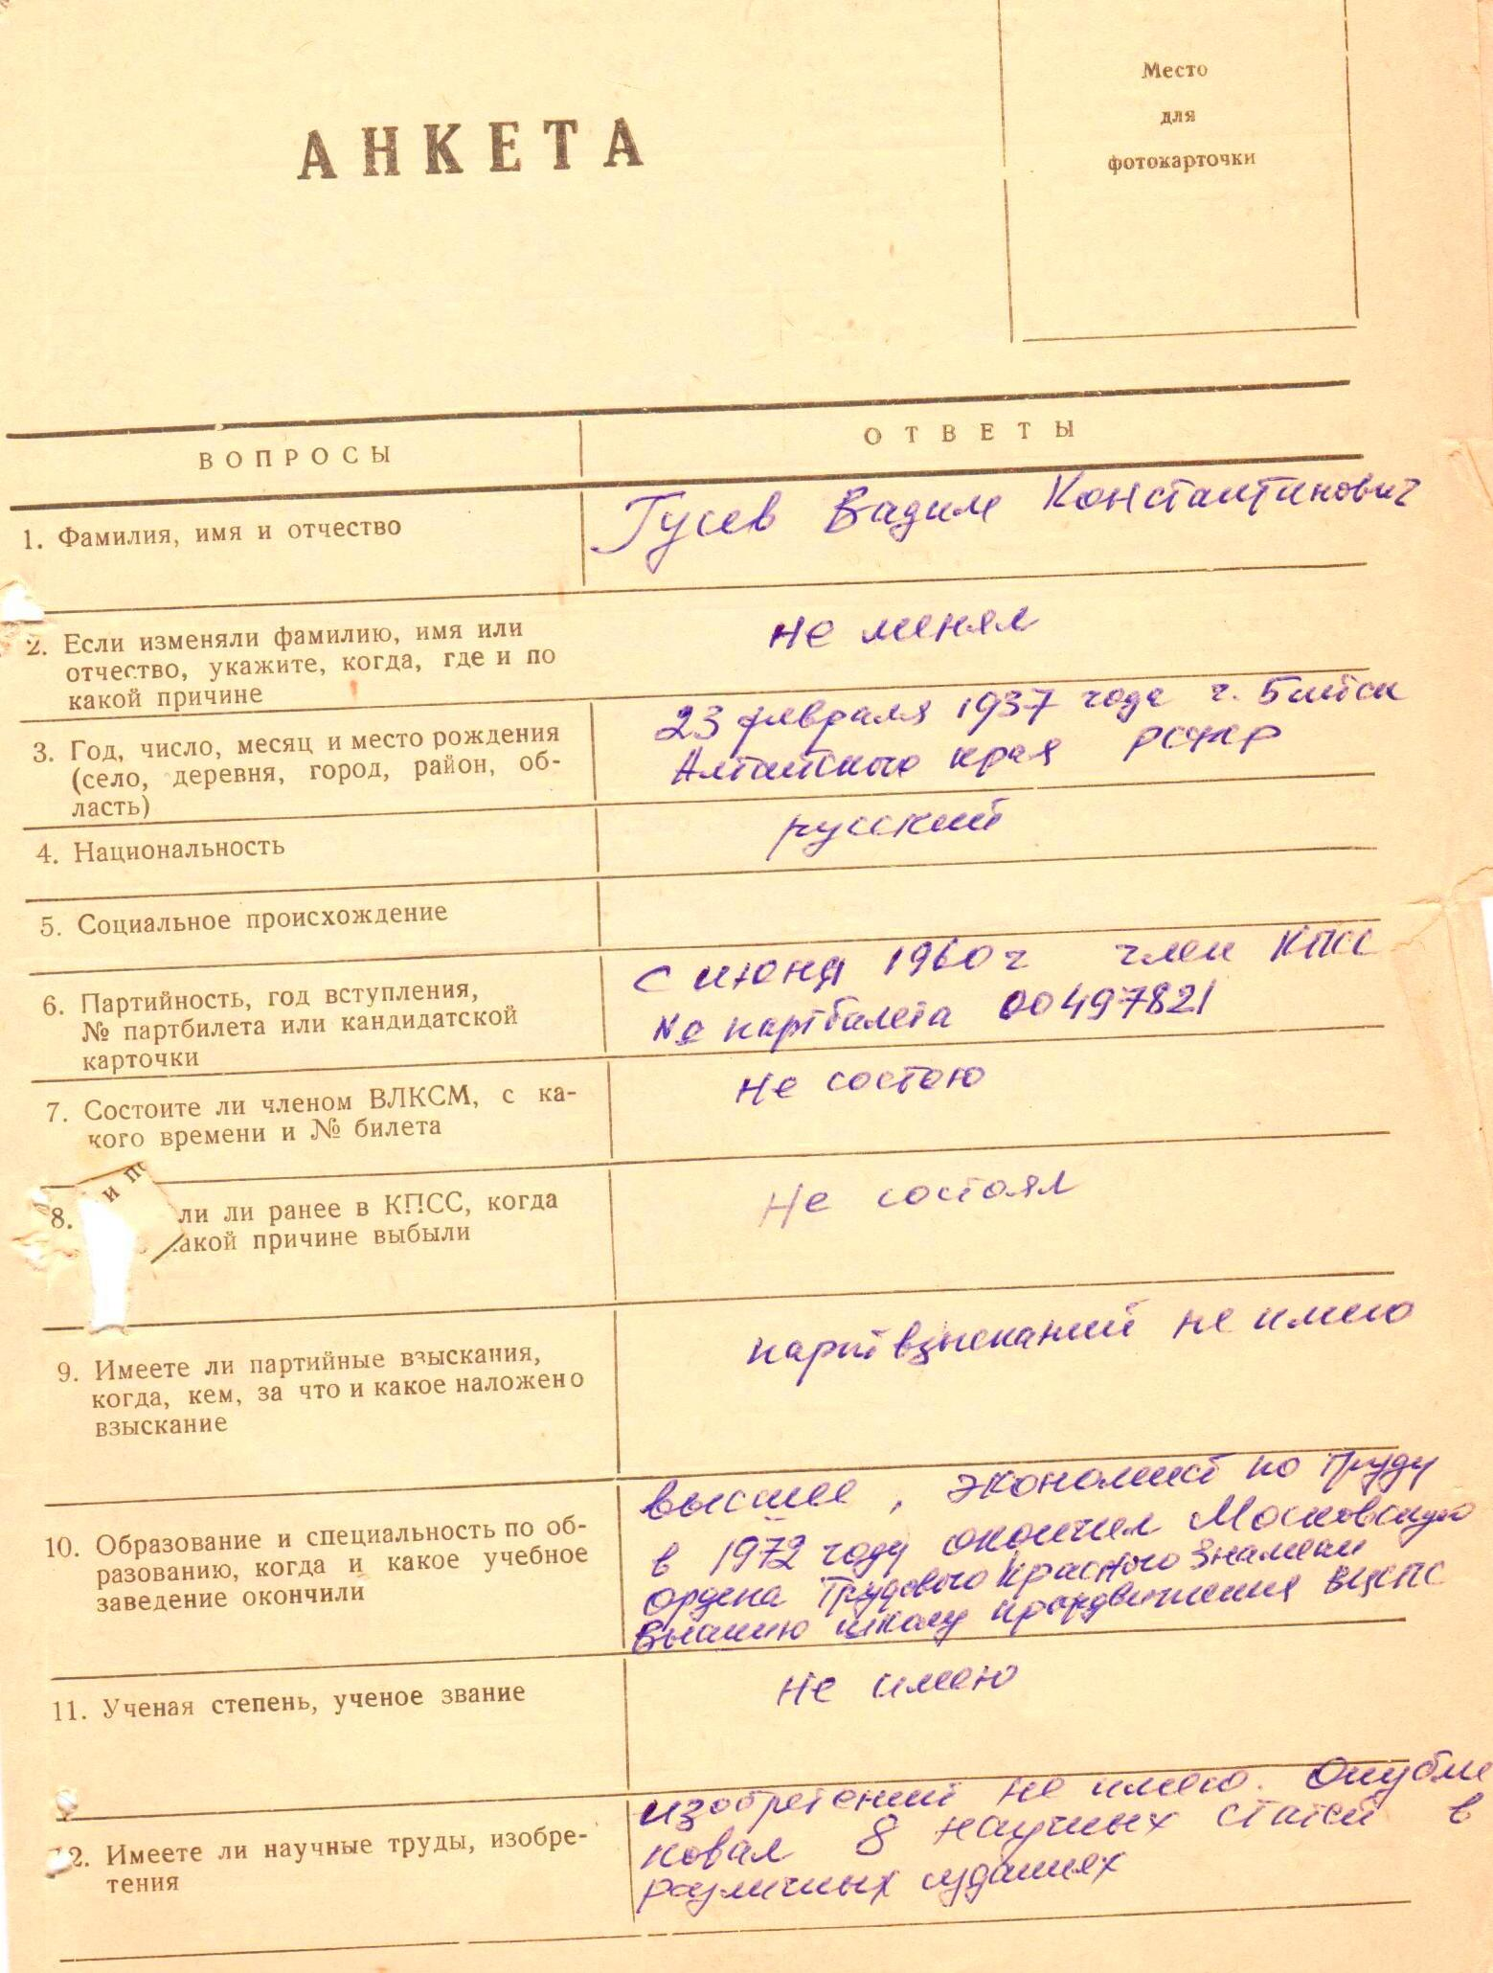

**Объединенный ведомственный архив государственных профессиональных образовательных учреждений Новосибирской области.**

**Ф.Р-72 «Новосибирский геологоразведочный техникум». Оп.3. Д.6 Л. 18.**

Рисунок 1

Рисунок 2

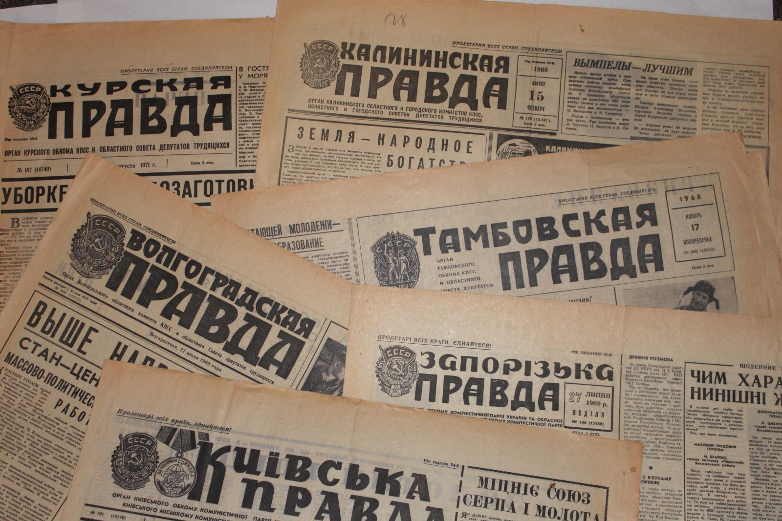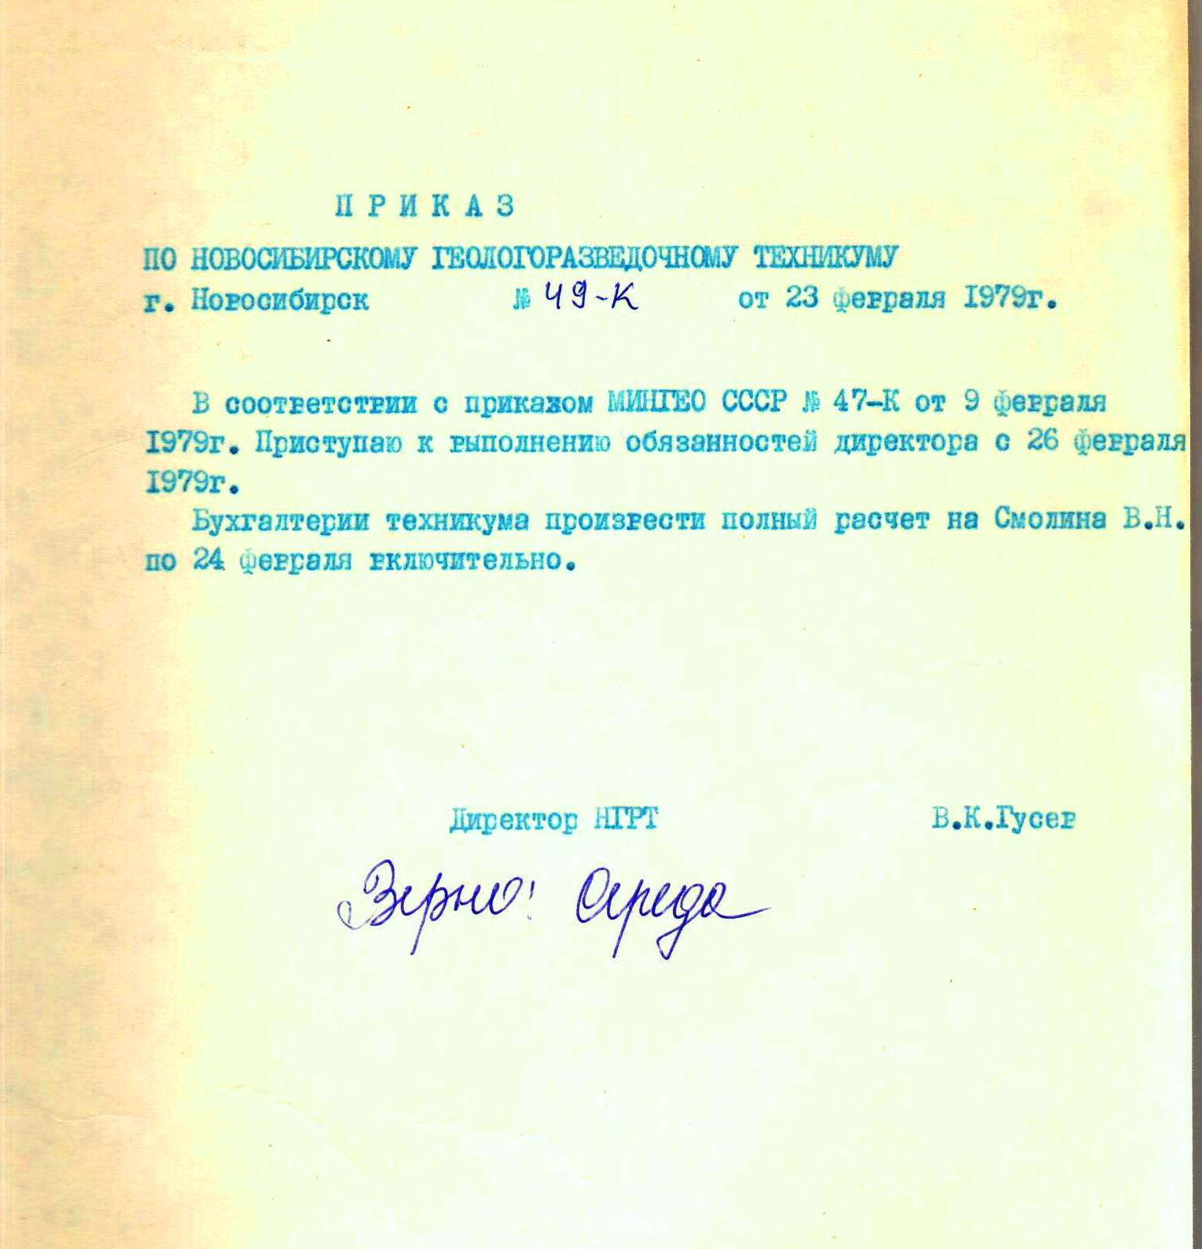

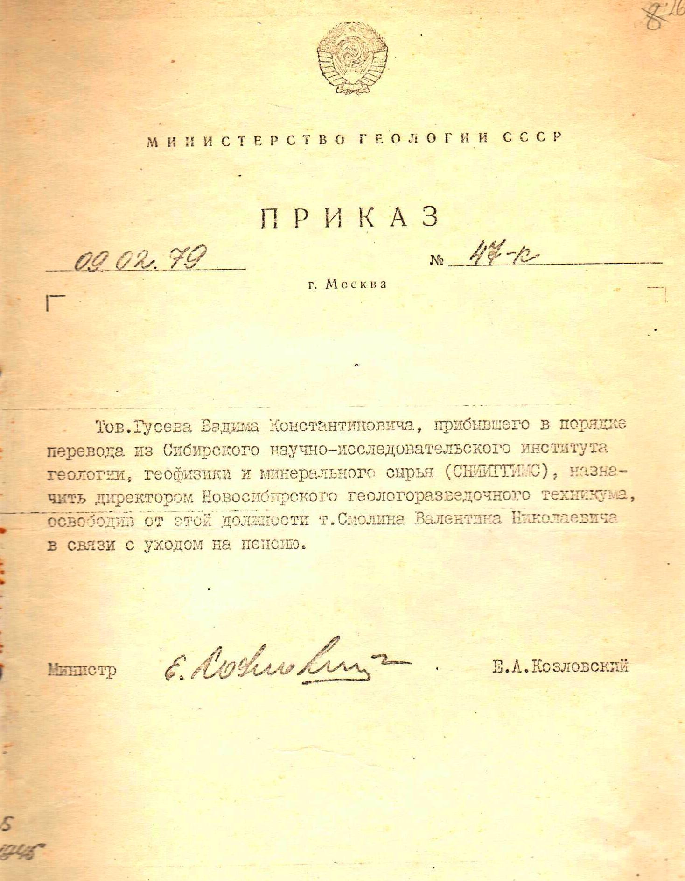 

**Объединенный ведомственный архив государственных профессиональных образовательных учреждений Новосибирской области.**

**Ф.Р-72 «Новосибирский геологоразведочный техникум». Оп.3. Д.6. Л. 23.**

**Объединенный ведомственный архив государственных профессиональных образовательных учреждений Новосибирской области.**

**Ф.Р-72 «Новосибирский геологоразведочный техникум». Оп.3. Д.6. Л. 22.**

Рисунок 3

Рисунок 4

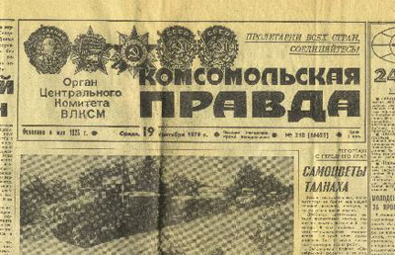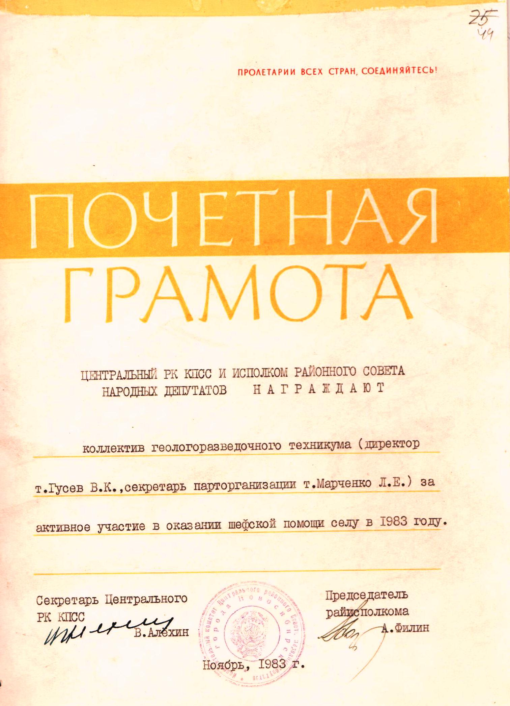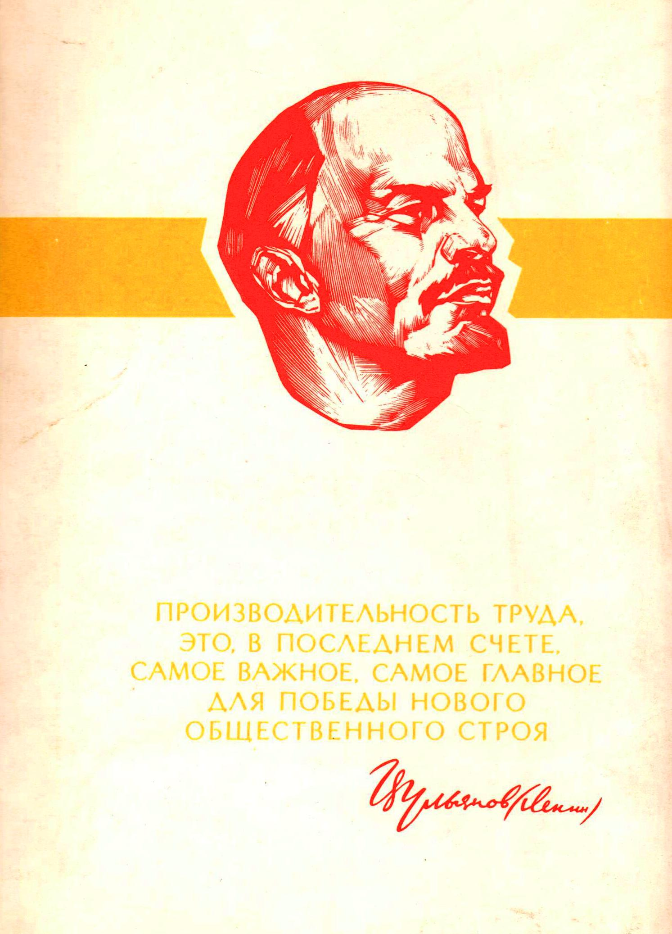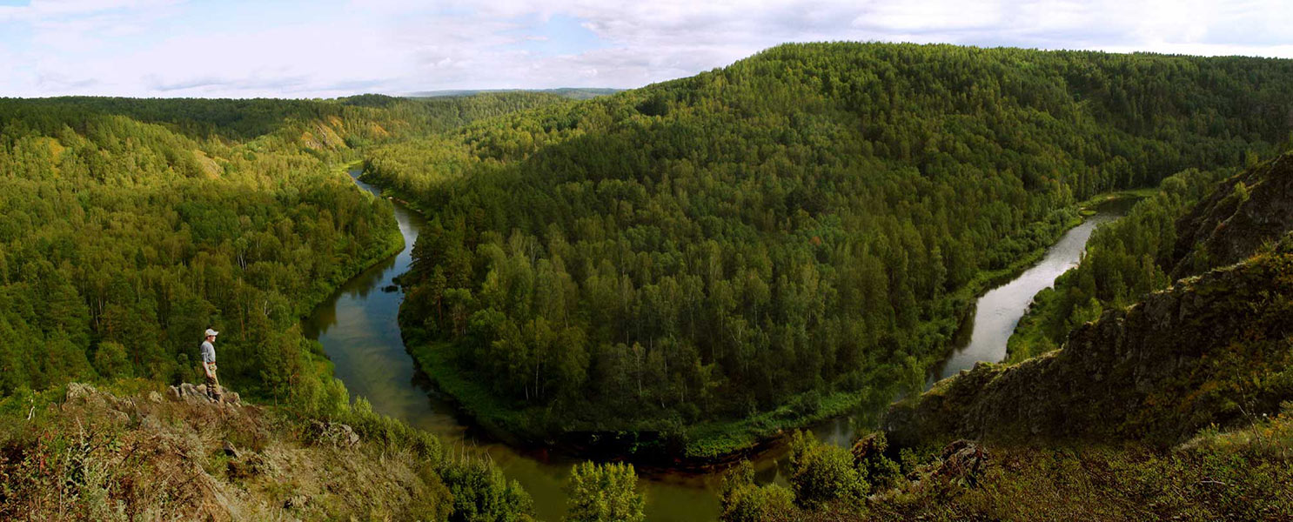

Рисунок 5

Рисунок 6

**Объединенный ведомственный архив государственных профессиональных образовательных учреждений Новосибирской области.**

**Ф.Р-72 «Новосибирский геологоразведочный техникум». Оп.3. Д.6. Л. 43-44.**